Paese Sera
L'iniziativa

Corviale, il Pd contro la povertà
"Cambiamo Roma con Marino"
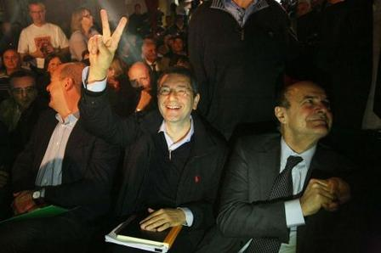
Bersani: "A Roma serve un signor sindaco". Un gruppo di cittadini della Valle Galeria ha cercato di srotolare uno striscione contro la discarica. Zingaretti: "Prendetevela con Alemanno". Marino: "Da sindaco destinerò parte di ogni biglietto venduto nei musei e nei monumenti alla riqualificazione del degrado urbano delle periferie". Spicca l'assenza del segretario regionale Gasbarra
GUARDA LA FOTOGALLERY
È partita alle 10.30 la manifestazione del Pd "Contro la povertà, per un governo di cambiamento", promossa a Roma dai circoli Corviale, Torbellamonaca, Laurentino e San Basilio. Presente il segretario del Pd Pier Luigi Bersani, il candidato del centrosinistra a sindaco di Roma, Ignazio Marino e il presidente Zingaretti. La manifestazione si svolge nel centro culturale Il Mitreo di Corviale aperto grazie a una legge del '99 che incentiva l'apertura di luoghi di aggregazione in zone periferiche.
LA PROTESTA RIFIUTI - Ma durante l'intervento dei relatori alcuni cittadini di Valle Galeria hanno cercato di srotolare uno striscione contro la discarica. Dura la presa di posizione di Zingaretti. "Questa protesta contro la Regione è totalmente fuori luogo - ha detto - Andate ad interrompere le manifestazioni di Alemanno che in questi anni ha preso in giro la Valle Galeria. Noi ci siamo sempre opposti alla realizzazione di qualsiasi discarica e se si vuole risolvere il problema dobbiamo cambiare il sindaco di Roma". E ha concluso: "In 20 giorni il presidente Zingaretti, per evitare una discarica nella Valle Galeria è andato a Frosinone, a Col Felice e a Viterbo a dire che non è giusto aprire un impianto nella Valle Galeria". Nella gestione dei rifiuti, "non bisogna più aprire discariche - ha concluso -mandiamo via questo sindaco e cambiamo il ciclo dei rifiuti a Roma". Ma Pietro Pisu, del Comitato cittadini liberi della Valle Galeria, più tardi ci tiene a precisare: "Non c'era l'intenzione di contestare il neo-presidente Zingaretti - dice - ma solo ribadirgli la nostra presenza e la nostra assoluta contrarieà a discariche e inceneritori".
MARINO - La kermesse è continuata con l'intervento del candidato a sindaco Marino. "Da sindaco - ha detto - destinerò parte di ogni biglietto venduto nei musei e nei monumenti alla riqualificazione del degrado urbano delle periferie. Ogni straniero che visita un museo saprà che non solo sta arricchendo la sua conoscenza ma sta contribuendo alla sfida collettiva di rinascita della nostra città". Secondo Marino, "il cambiamento si può trovare solo con una politica diversa che investe sul lavoro. Dobbiamo ridare speranza e senso di comunità a questa città. Dobbiamo lavorare a una politica che garantisca un reddito minimo".
ZINGARETTI - E il presidente Zingaretti ha lanciato ufficialmente il suo sostegno alla candidatura a sindaco di Ignazio Marino. "Dobbiamo cambiare chi governa Roma ed eleggere Ignazio Marino", ha detto. "Non cediamo alla demagogia della differenza inesistente tra la politica e la società - ha aggiunto Zingaretti - c'e' una differenza nell'affrontare i problemi".
BERSANI - D’accordo Bersani che nel suo intervento dice: "A Roma serve un signor sindaco come Ignazio Marino". Spicca l'assenza del segretario regionale del Pd, Enrico Gasbarra.
(Ultimo aggiornamento il 13 aprile alle 20.15)
- Politica
Sabato, 13 Aprile 2013
Tags: pd, povertà, iniziativa, bersani, marino, zingaretti, manifestazione

